Efemérides de Mayo

Valentina Chirino Arévalo

Curso: 5to A

Año: 2022.-
“DIA DE LA CONSTITUCION NACIONAL”Y “DIA DEL TRABAJADOR”
1 DE MAYO
INVESTIGA
1).¿Qué es y que establece la constitución Nacional? ¿Cuándo se sanciono?
Es la ley suprema por que las demás leyes son consideradas inferiores y deben respetar la constitución.
Establece la división entre los poderes del estado (legislativo, judicial y ejecutivo) garantiza los derechos y libertades delas personas.
Se sanciono el 1 de mayo de 1853 siendo su objetivo constituir una unión Nacional, afianzar la justicia y consolidar la paz interior.
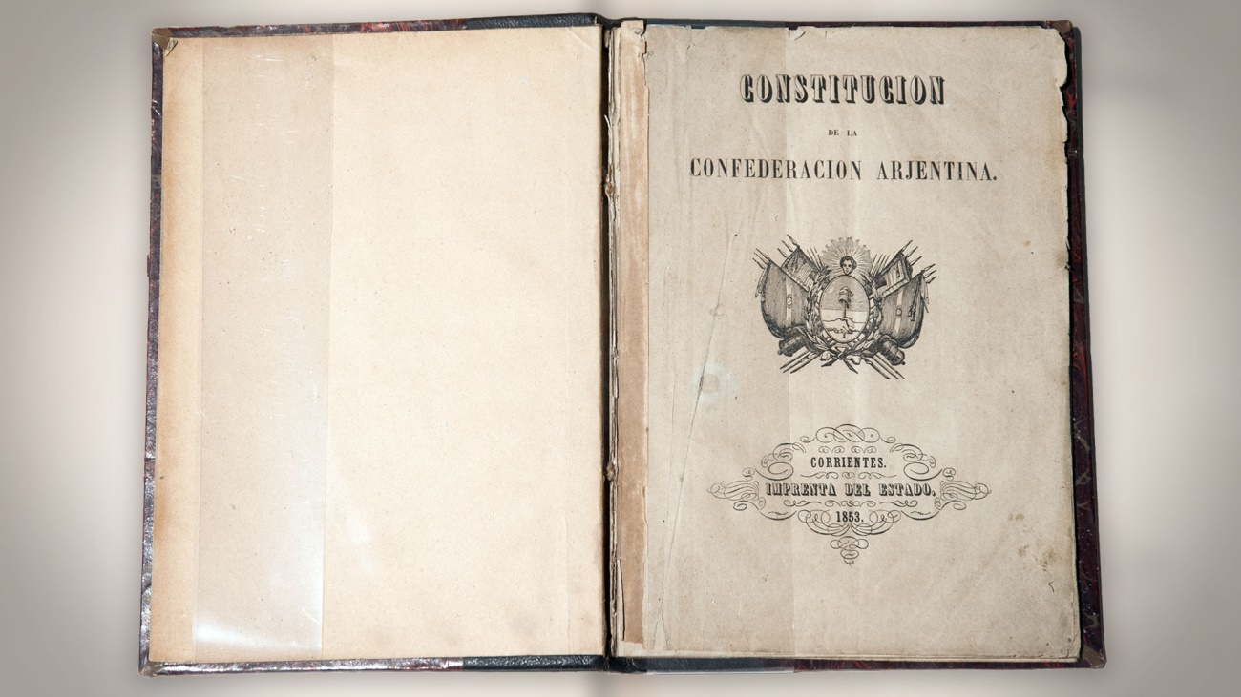
2) ¿Hay algún artículo que hable sobre el trabajo, cuál?
Sí, hay un artículo y es el 14 bis: el trabajo en sus diversas formas de la protección ion de las que aseguran el trabajo: condiciones dignas y equitativas de labor, jornadas limitadas descanso y vacaciones pagadas…
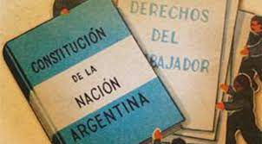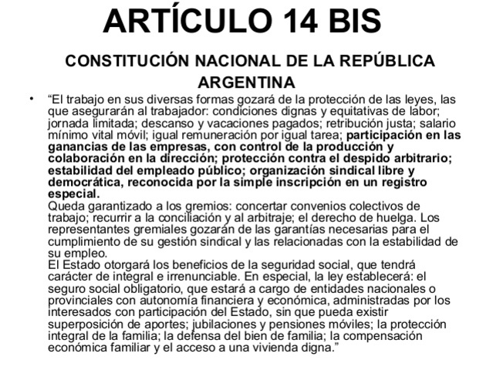

3) ¿Un niño puede trabajar? ¿Por qué?
El trabajo de las personas menores de 16 años está prohibido por la ley.
No deben trabajar porque es un derecho propio del niño. El trabajo infantil provoca falta de afecto, atención y cuidado. Deteriora su salud y entorpece su crecimiento.

4) Pega una imagen de San José Patrono de los trabajadores pidiéndole por el trabajo de tu familia y de todos los argentinos.
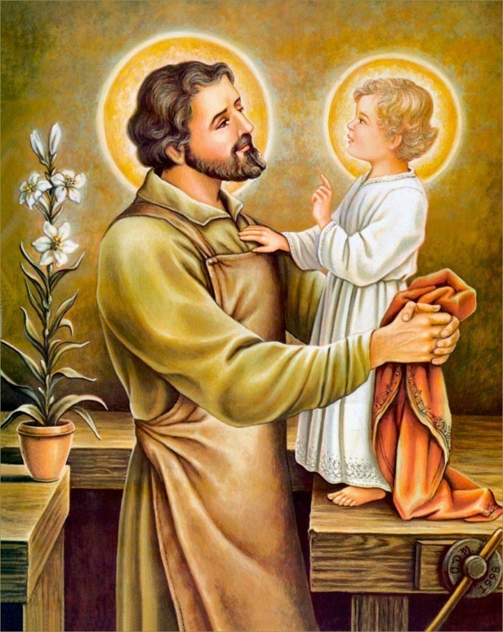

San José patrono te pido por el trabajo de mi familia, que no falte y el de todo el pueblo Argentino.- Amen…

“DIA DEL HIMNO NACIONAL ARGENTINO”
11 DE MAYO
INVESTIGA
1) ¿Qué es el himno?
Es el himno oficial de Argentina, uno de los símbolos patrios de nuestro país. Fue escrito por Alejandro Vicente López y Planes en 1812 y con música de Blas Parera en 1813.
2) ¿Sobre qué hablan las estofas de nuestro himno?
Primera estrofa: el grito sagrado…hace referencia a los valores de la independencia de la nación sureña y la voluntad de conformar una nación en el resguardo de sus ciudadanos.
Segunda estrofa: se trata de exaltar el valor que tiene la igualdad en la sociedad, asegurando que no existen razas ni mejores ni peores, todos somos iguales.
Tercer párrafo (coro): los laureles se usaban para glorificar algo o alguien (como los laureles el Cesar en la cabeza) y los laureles que conseguimos son de la libertad, y que sea eterna la libertad o demos la vida por ella.
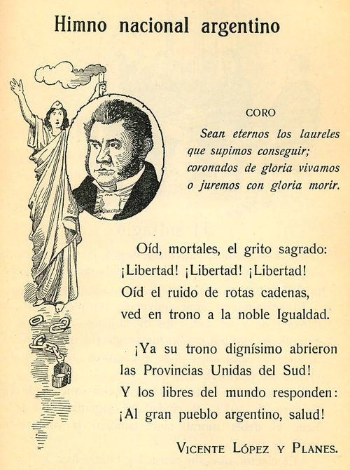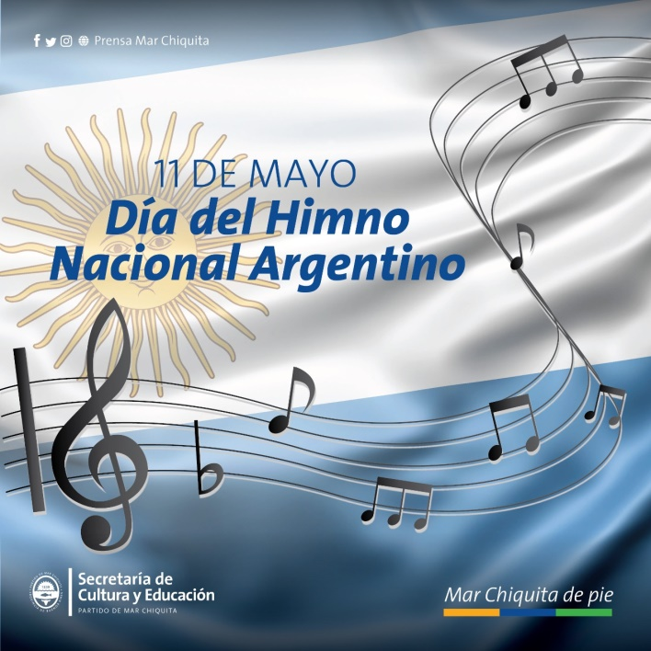
3) ¿Cuándo lo cantas te emocionas, por qué?
Si me produce gran emoción cantar el Himno porque tanto su letra como su música y letra es muy intensa y sentimental.

“DIA DE LA ESCARAPELA NACIONAL”
18 DE MAYO.
INVESTIGA
1) ¿Que es una escarapela?
La escarapela o cucarda es un símbolo nacional en muchos países. Consiste en un rosetón de tela superpuesto a un lazo en forma V invertida.
2) ¿Por qué y cuándo se creó la nuestra?
El general Manuel Belgrano hizo al triunvirato el 13 de febrero de 1812 que se determinara el uso de este símbolo con el objetivo de unificar el ejército revolucionario y ser distinguido de los enemigos.
El 18 de mayo es su día así lo estableció el Consejo Nacional de Educación en 1934 para recordar lo pedido por Belgrano.
3) ¿Cuándo la usas, por qué?
Se usa del 18 al 25 de mayo que evoca los acontecimientos mes importantes que presidieron del 1er gobierno patrio el 25 de mayo. También se usa el 9 de julio que es el día de la Independencia.
4) Ilustra el tema.

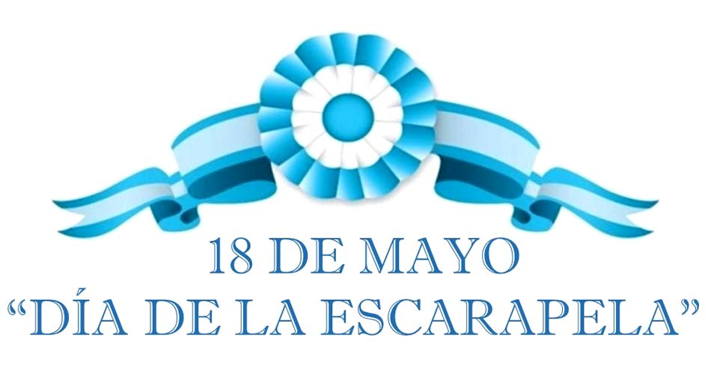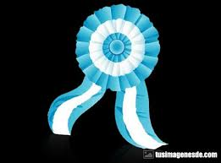

“DIA DE LA REVOLUCION DE MAYO”
25 DE MAYO
INVESTIGA
- Sintetiza los acontecimientos de la semana de mayo.
Viernes 18 de mayo: el virrey Baltazar Hidalgo de Cisneros, publica un bando en el que pide al pueblo que se mantenga fiel a España, que había sido invadida por los franceses.
Sábado 19 de mayo: los criollos piden a las autoridades se les permita realizar un cabildo abierto para trazar sobre la situación.
Domingo 20 de mayo: el virrey recibe a funcionarios del cabildo, jefes militares y criollos, con quienes trata la convocatoria del Cabildo Abierto.
Lunes 21 de mayo: el Cabildo invita a los principales vecinos a reunirse del día 22 en Cabildo Abierto.
Martes 22 de mayo: tras largos discursos y más extensas discusiones, las autoridades del Cabildo decide que es tiempo de que el virrey abandone el poder.
Miércoles 23 de mayo: el Cabildo forma una junta de Gobierno, y pone a Cisneros como presidente, decisión no bien recibida por los demás.
Jueves 24 de mayo: este día el Cabildo a propuesta del síndico Leiva, conformo la Primera Junta, que debía mantenerse hasta la llegada de los diputados del resto del virreinato. Esta estaba formada por presidente, vocales y secretarios.
Viernes 25 de mayo: los criollos reunidos en la plaza Mayor (actual plaza de Mayo) y en busca de noticias, gritan el pueblo Quiere saber de qué se trata.
Se anunció la formación una nueva Junta. Este día los cabildantes reconocieron la autoridad de la Junta Revolucionaria, y así se formó el Primer Gobierno Patrio. La Junta estaba Presidida por Cornelio Saavedra, las vocales, Manuel Belgrano, J. Castelli, Alberti, Azcuénaga, Matéu, y Larrea. Los secretarios: Moreno y Paso.-

- ¿Si no hubiera sucedido la Revolución de 1810, como te parece que sería nuestra vida? ¿Quién nos gobernaría? (para responder esta pregunta debes tener en cuenta la dependencia Española y la forma de gobierno de esa época.
Si no hubiera habido la revolución seguiríamos dependiendo de los españoles con sus mandatos y contaríamos con autoridades virreinales. Claramente no seriamos libres e independientes ya que todo dependería tanto la economía y la población de lo que dictaminaran los que serían nuestros gobernantes. Fueron tan valientes y gracias a grandes héroes que lograron que seamos libres y vivamos en democracia.-

- Ilustra el tema.

